Министерство науки и высшего образования Российской Федерации

Федеральное государственное автономное образовательное учреждение

высшего образования

**«Пермский национальный** **исследовательский политехнический университет»**

Электротехнический факультет

Кафедра «Информационные технологии и автоматизированные системы»

направление подготовки: 09.03.01– «Информатика и вычислительная техника»

**Лабораторная работа № 4**

**по дисциплине**

**«Информатика»**

**на тему**

**«Работа с одномерными массивами C++»**

Выполнил студент гр. ЭВТ-22-1бзу

Иванов Александр Станиславович

Проверил:

доцент каф. ИТАС

Полякова О.А.

(оценка) (подпись)

(дата)

Пермь 2022

**Задачи работы**

1. Сформировать одномерный массив целых чисел, используя датчик случайных чисел.
2. Распечатать полученный массив.
3. Удалить все элементы равные 0.
4. Добавить после первого четного элемента массива эле-мент со значением M[ I-1 ]+2.
5. Распечатать полученный массив.

**Блок-Схема**

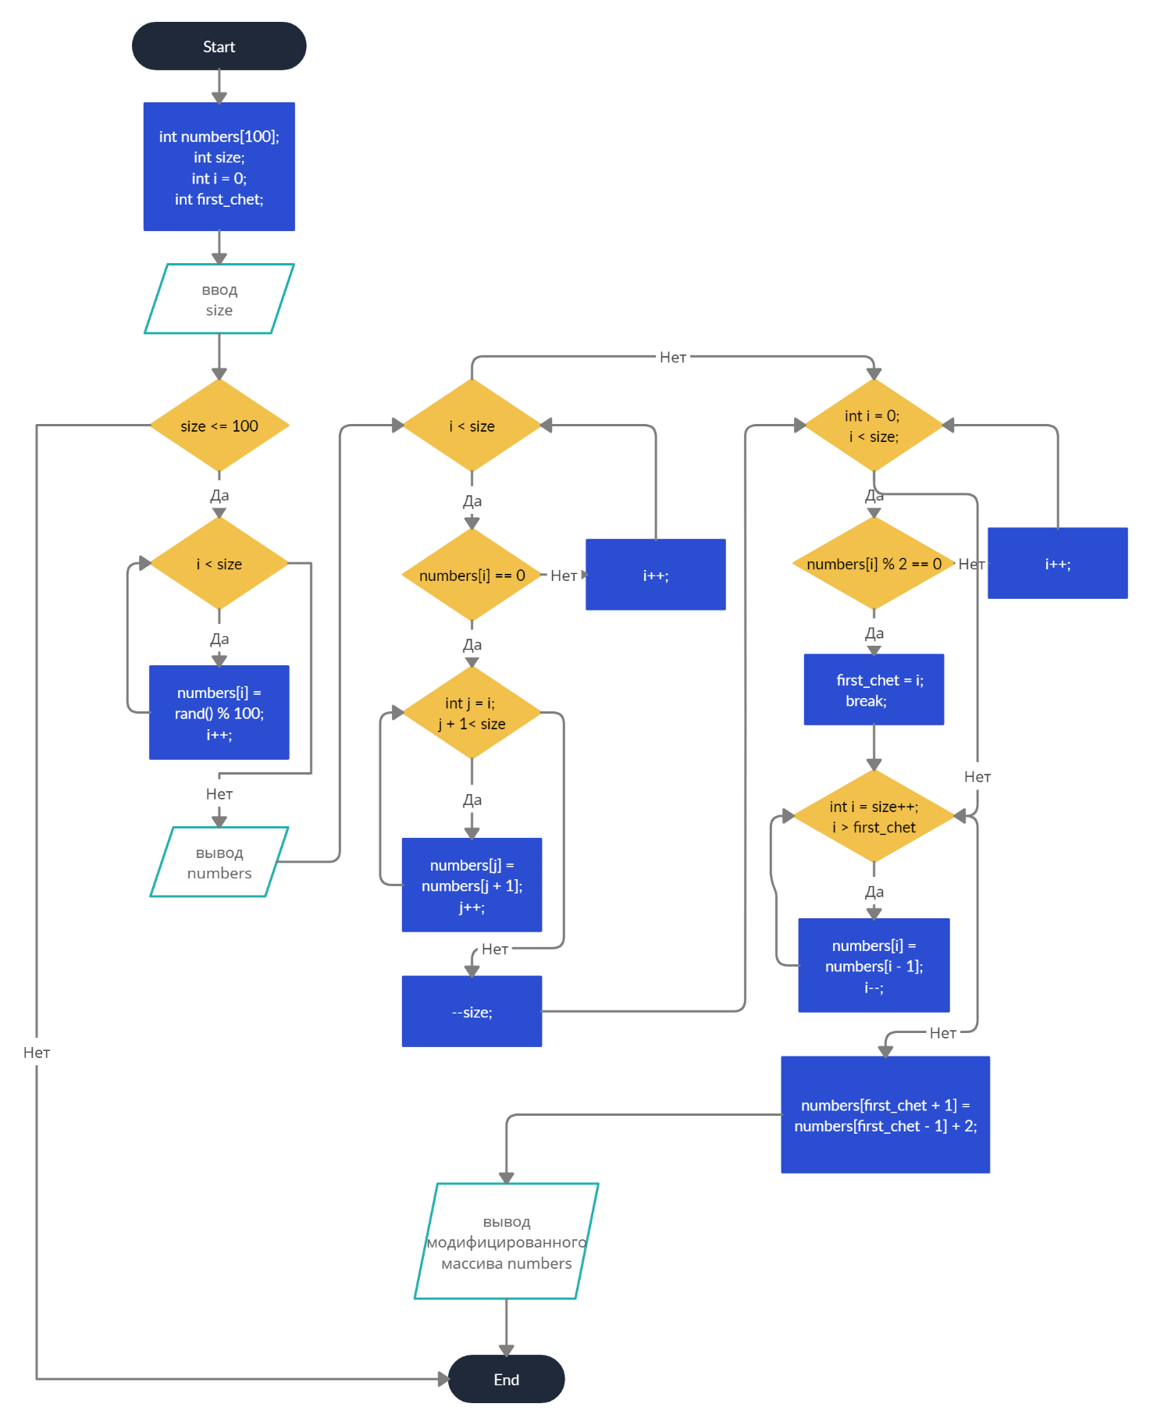

**Код**

#include <iostream>

#include <cstdlib> // Для функции srand

#include <ctime> // Библиотека для времени

#include <windows.h> // Библиотека для русской локализации

void main()

{

SetConsoleCP(1251); // Ввод с консоли в кодировке 1251 для русской локализации.

SetConsoleOutputCP(1251); // Вывод на консоль в кодировке 1251 для русской локализации.

int numbers[100]; // Генерирую массив на 100 символов согласно методическим условиям

std::cout << "Введите размер массива не более 100 элементов: ";

int size; // Размер массива

std::cin >> size;

if (size <= 100) // Защита от дурака

{

std::cout << "\nСгенерированный Массив: ";

//srand(time(0)); // Функция srand позволяет при каждом запуске программы, генерировать рандомные числа

for (int i = 0; i < size; ++i) // Заполняю массив случайными числами

{

std::cout << (numbers[i] = rand() % 100) << " "; // Диапазон от 0 до 100

}

std::cout << "\n";

for (int i = 0; i < size; ++i) // Прохожу польностью по массиву.

{

if (numbers[i] == 0) // Проверка на 0.

{

for (int j = i; j + 1 < size; ++j)

{

numbers[j] = numbers[j + 1]; // Если встретился нулевой элемент, беру следущий элемент

}

--size; // Уменьшаю размерность массива.

}

}

int first_chet; // Переменная для хранения индекса массива с первым четным элементом

for (int i = 0; i < size; ++i)

{

if (numbers[i] % 2 == 0) // Отлавливаем первое четное число в массиве.

{

first_chet = i; // Присваиваем индекс массива в перменную

break; // Выходим с цикла, т.к. нужно только первое число

}

}

for (int i = size++; i > first_chet; --i) // Присваиваю i инкрементное значение длины нового массива. size++ необходим для добавление нового элемента, в который будет присвоин m[фч -1] +2

{ // Иду с конца массива, и перетягиваю с конца каждое значение

numbers[i] = numbers[i - 1]; // Добавляю новый элемент массива после первого четного числа

}

numbers[first_chet + 1] = numbers[first_chet - 1] + 2; // Присваиваю значение в новый добавленный элемент массива

std::cout << "\nНовый модифицрованный массив: ";

for (int i = 0; i < size; ++i)

{

std::cout << numbers[i] << " ";

}

std::cout << "\n";

}

else

std::cout << "\nВы укзали число больше 100.";

}

**Скриншоты**

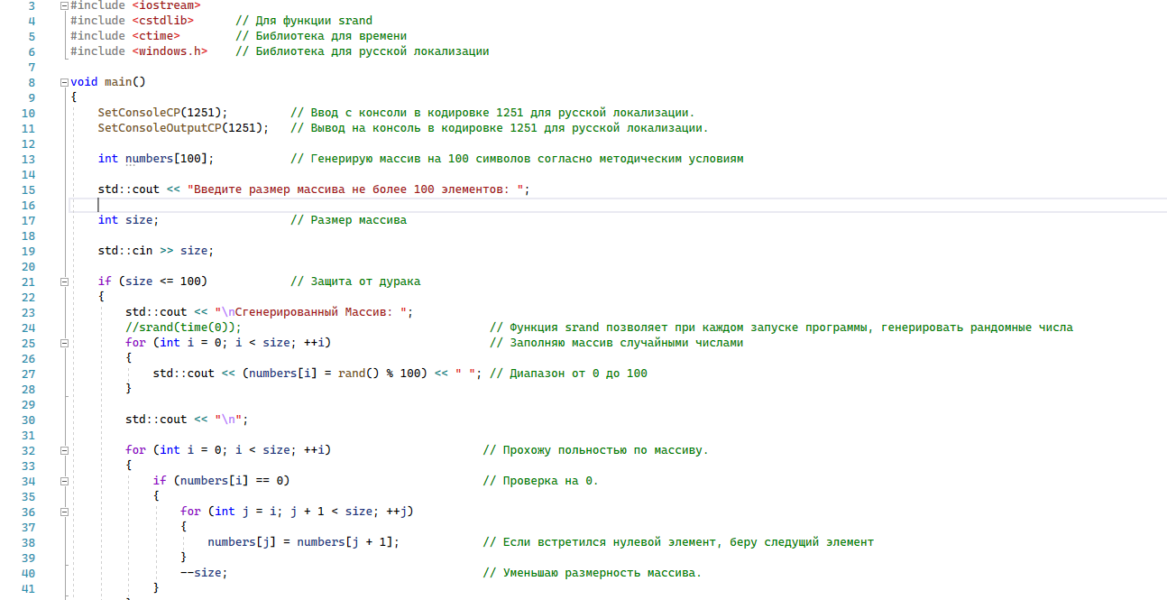

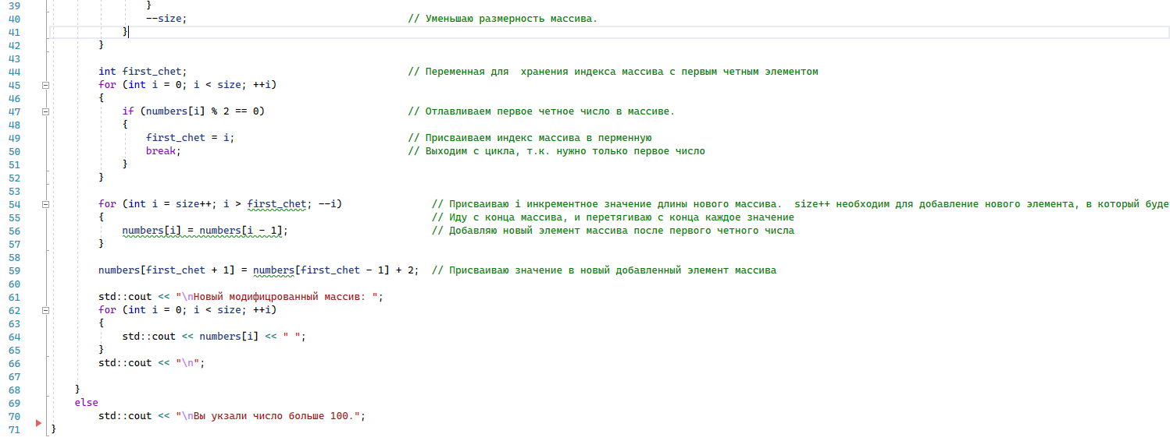

**Результат выполнения**

